
2014-03-31 15:55:58

Сверхдержавы в сравнении: США и Россия
Россия отчетливо дает понять, что претендует на звание сверхдержавы уровня США. Оправданы ли такие амбиции?
Сверхдержавой принято считать государство, которое имеет ощутимое политическое, экономическое и военное превосходство над большинством других государств. Потенциала такой страны должно быть достаточно, чтобы осуществлять гегемонию как у себя в регионе, так и в отдаленных точках планеты.
На протяжении последних 100 лет такой потенциал безоговорочно демонстрируют США, имеющие сильную экономику и превосходство в технологиях, господствующие в финансовой сфере и удерживающие позиции за счет мобильной и расквартированной во многих странах мира армии.
Как выглядит на этом фоне Россия, имеющая пока что наряду с Бразилией и Индией статус лишь потенциальной сверхдержавы?
Сразу оговоримся, что универсальных критериев для определения сверхдержавы не существует.
Большинство теоретиков прошлого, давая оценку мощи страны, склонялись к значимости лишь военной престижа. Для эпохи, когда войны выигрывались исключительно на поле боя, главенство этого критерия было вполне логичным. Когда же исходы межгосударственных схваток стали решаться, в том числе, и на бирже, экономический вес державы стал не менее значимым критерием. Теперь эти показатели стоит оценивать в комплексе.
Для начала сравним военную мощь США и России:
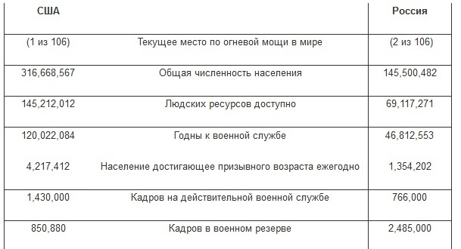
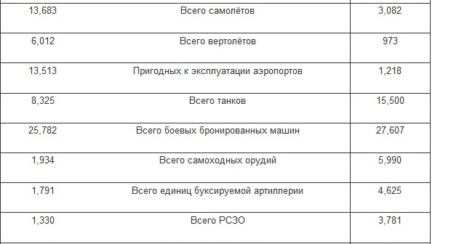
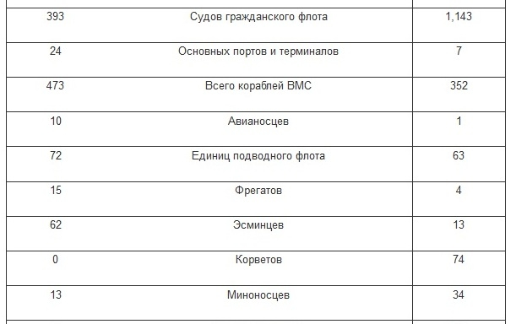
Впрочем, как мы уже оговорились, меряться армиями – архаизм. Поэтому сравним позиции США и России по ряду других показателей.
Отметим, что Соединенные Штаты Америки являются крупнейшей экономикой мира и удерживают лидирующие позиции в этом рейтинге уже более столетие.
В структуре мирового товарного экспорта на США приходится около 10% рынка, импорта - 16%. Роль России в мировой торговле неизмеримо скромнее - всего 2,5% экспорта и 1,4% импорта.
При этом США остаются абсолютным лидером в области НИОКР современного мира, вкладывая ежегодно сотни миллиардов в научные исследования и опытно-конструкторские разработки. Одна только Силиконовая долина чего стоит.
Россия же, вкладывая лишь не многим более 1 процента ВВП в научные разработки, остается страной с минерально-сырьевой моделью экономики. В структуре общемировых расходов на развитие технологий вклад США составляет 40 %, России – меньше 1 %.
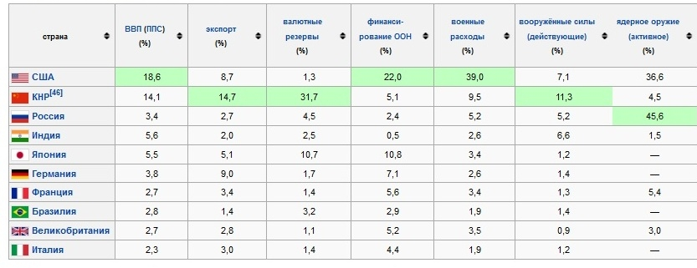
Полномасштабное сравнение экономик США и России не представляется возможным в рамках одной статьи. Но ответить на вопрос, какая из стран богаче, все-таки можно, взяв за основу стандартный метод измерения богатства стран: размер валового внутреннего продукта (ВВП), который представляет показатель объема экономики страны и уточнение размера ВВП на душу населения.
По данным Бюро экономического анализа министерства торговли США, рост экономики США в 2013 году превзошел все ожидания и номинальный ВВП страны в минувшем году составил почти $16,7 трлн.
По данным МВФ, США обеспечили себе место в первой десятке стран по размеру ВВП на душу населения достигнув показателя $ 52,839.
Россия в этом рейтинге занимает лишь 48 место с уровнем ВВП на душу населения в размере $14 973. При этом рост российской экономики в 2013 году вместо ожидаемых 3,6 % составил к концу года лишь 1,4.
Крупнейшие экономики мира:
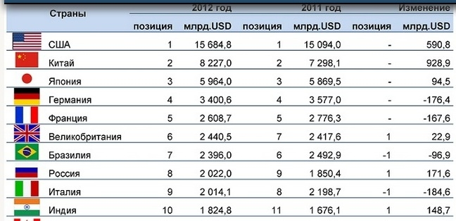
Прогнозы
Для экономики США 2014 год обещает быть еще более успешным, чем минувший. Президент Барак Обама без ложной скромности заявляет, что 2014 станет «годом прорыва».
Один из поводов для оптимизма — опубликованные под Рождество данные о ВВП — 4,1% за третий квартал (в годовом исчислении). Второй повод – наконец-то достигнуто соглашение по бюджету в Конгрессе, чего не было с 2010 года.
Стоит отметить, что ФРС продолжит «подкармливать» экономику ликвидными деньгами. Хотя до конца 2013 года ФРС успела принять решение о начале сокращения стимулирующего выкупа облигаций (с $85 млрд до $75 млрд в месяц).
При этом экономике России в 2014 году прогнозируют дальнейшее замедление. Ни о каких обещанных 3% роста ВВП речи не идет. Базовые прогнозы экспертов находятся в интервале 0 –1,7%. При ухудшении внешней конъюнктуры ВВП может снизиться еще на 3%, загнав экономику в минуса.
При этом в 2014 году не ожидается роста зарплат в бюджетной сфере, а темпы роста кредитования банками населения значительно снизятся, в том числе из-за ограничительных мер Центробанка. Соответственно ресурс потребительского спроса начнет себя исчерпывать.
Губительным для российской экономики станет изменение цены на нефть марки Brent, стоимость которой, по прогнозам экономистов-аналитиков, в 2014 году упадет до $98 за баррель.
Не стоит также забывать и о так называемой "сланцевой революции" в США, которая стала серьезным вызовом для России. Эксперты подсчитали, что для России рост добычи сланцевой нефти в будущем может обернуться потерей почти 2% ВВП. Это не говоря уже о добыче сланцевого газа, которая продвинулась значительно дальше нефтяной.
Другими словами, энергетическое могущество России, федеральный бюджет которой почти на 50% формируется за счет нефтегазовых доходов, находится сейчас под угрозой.
Стоит также учесть, что "крымская операция" суммарно обойдется России почти в 200 млрд. долларов.
Догнать и перегнать Америку. Под этим лозунгом прошла вся эпоха холодной войны между СССР и Америкой. Станет ли Россия актуализировать его и, главное, достаточно ли у нее потенциала, чтобы достичь этой цели?
Центр экономических и деловых исследований Великобритании выпустил прогноз по 30 странам, которые, по мнению аналитиков, займут ведущие позиции по объемам ВВП в мире в течение следующих 15 лет. Подобные прогнозы Центр обнародует ежегодно, но впервые анализ содержит столь долгосрочный прогноз.
Ключевые моменты:
- развивающиеся страны в течение следующих 5, 10 и 15 лет продолжат показывать опережающие темпы прироста ВВП по сравнению с большинством развитых стран;
- у России нет шанса стать реальным конкурентом Америки.
Топ стран по объемам ВВП – 2013 год, млрд долларов
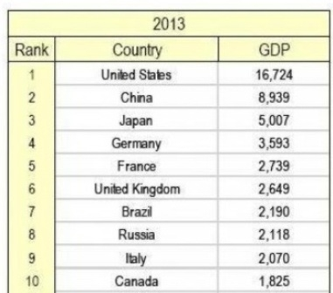
Топ стран по объемам ВВП – 2018 год, млрд долларов
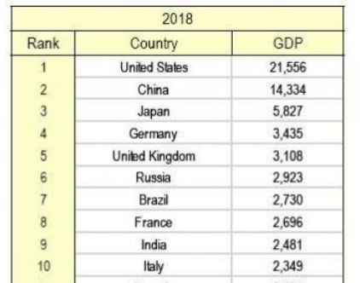
Топ стран по объемам ВВП – 2023 г., млрд долларов
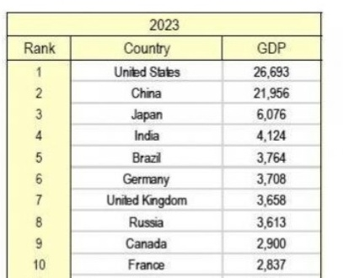
Топ стран по объемам ВВП – 2028 г., млрд долларов
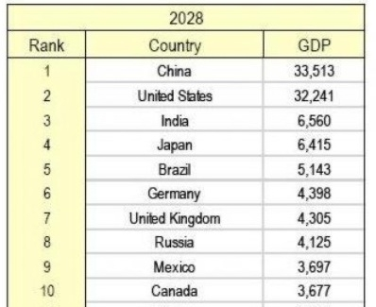
Теги: экономика, Россия, США, ВВП, прогноз, сверхдержавы, военный потенциал, сравнение

live journal
мой мир
в контакте
friend feed
facebook
google
linkedin
одноклассники

Еще по теме

Юлия Латынина: Сценарий с террористами на Донбассе Медведчук готовил для Януковича

Как ковалась победа в Крыму и помогала ли Россия проведению референдума

Донбасс – это не конец пути Путина по Украине

Каспаров: "В Украине Путин шею сломает"

Трагедия в Одессе: в гражданской войне победить невозможно

Кого зачищать первыми: террористов или гебистов?

Сколько стоит Россия, или Небезопасное управление

Боровой: агрессия России неизбежна

Деградация российской государственности может стать для Украины историческим шансом, - Портников

Как СМИ «создавали» бандеровцев

